第四章 探究电流
一、选择题
1.小明同学想得到一个 6V 的电源 , 他应采用的方法是 ( )
A. 将 3 节干电池并联 B. 将 3 个铅蓄电池并联 C. 将 4 节干电池串联 D. 将 4 个铅蓄电池串联
2.用电压表较为准确地测一个实验室蓄电池（由3个单个蓄电池组成）两端的电压时，正确的是（ ）
A. 蓄电池的两极应接在电压表“﹣”、“3”伏接线柱上
B. 蓄电池的两极应接在电压表“﹣”、“15”伏接线柱上
C. 以上两种接法效果相同
D. 以上两种接法都不行
3.有甲、乙、丙、丁四根导线，其中甲、乙、丙三根是铜线，丁是镍铬合金线。甲、乙导线粗细相同，甲比乙短；乙、丙两导线长短一样，乙比丙粗；丙、丁长短粗细相同；则四根导线按其电阻大小排列是( )
A. R_{甲}＞R_{乙}＞R_{丙}＞R_{丁} B. R_{丁}＞R_{丙}＞R_{乙}＞R_{甲}
C. R_{丙}＞R_{乙}＞R_{甲}＞R_{丁} D. R_{乙}＞R_{丁}＞R_{甲}＞R_{丙}
4.在探究“并联电路干路电路与支路电流关系时”第一条支路电流大约0.5A，第二条支路电流大约0.4A，那么他在实验中所选择电流表的量程应该是（ ）
A. 始终用小量程测支路和干路电流 B. 始终用大量程测支路和干路电流
C. 用小量程测支路，用大量程测干路 D. 大小量程都可以
5.若有两个电阻R1、R2(R2＞R1)，设串联后的总电阻为R串，并联后的总电阻为R并，那么一定有（）
A. R串＞R2＞R1＞R并 B. R并＞R串＞R2＞R1 C. R串＞R并＞R1＞R2 D. R串＞R并＞R2＞R1
6.如图是滑动变阻器的结构和连入电路的示意图，当滑片P向右滑动时，连入电路的电阻变小的是：（ ）
A. 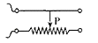 B. 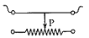 C. 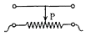 D. 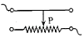
7.如图所示的各种电路，同种元件的参数均相等，能利用滑动变阻器调节电灯从亮到熄灭的电路是（ ）
A. 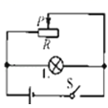 B. 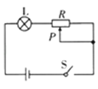 C. 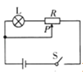 D. 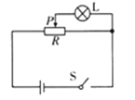
8.如图所示，电流表的示数是（ ）
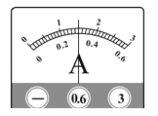
A. 0.3A B. 1.5A C. 可能是0.3A，也可能是1.5A D. 可能是1.5A，也可能是0.25A
9.小明同学在做“用滑动变阻器改变电流”的实验时，连接如图所示的电路，将滑动变阻器的滑片移动到最大阻值处，闭合开关S，发现小灯泡不亮．接下来的操作，在以下步骤中最合理的是（ ）
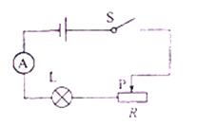
A. 断开开关S，更换灯泡重新实验
B. 断开开关S，增加电池的节数重新实验
C. 断开开关S，调节滑动变阻器观察小灯泡是否发光
D. 观察电流表的示数是否为零，判断电路是否断路
10.一导体两端电压是3V时，导体的电阻是12Ω，断开电源使导体两端电压为0时，导体的电阻为（）
A. 0Ω B. 12Ω C. 6Ω D. 4Ω
11.如图所示，在“探究串联电路中电压的规律”时，小雨同学用电压表测出AB、BC、AC两端的电压分别为U_{ab}=3V，U_{bc}=3V，U_{ac}=6V，在表格中记录数据后，下一步应该做的是（ ）
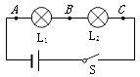
A. 整理器材，分析数据，得出结论 B. 对换L₁和L₂的位置，再测出一组电压值
C. 改变电源电压，再测出几组电压值 D. 换用不同规格的小灯泡，再测出几组电压值
二、填空题
12.我国家庭电路电压为________V，对人体安全电压为________V.
13.如图所示，电阻箱的示数为 ________Ω.
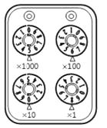
14.城市景观路灯的工作电压与家用照明电路一样都是________伏；这些路灯是________（选填“串联”或“并联”）连接的.一到夜晚，所有路灯工作，甚是美丽，若有一盏路灯突然熄灭，则电路中的总电阻将________（选填“增大”、“不变”或“减小”）.
15. 某同学连接的电路如图所示，他所用的电源是四节新干电池串联组成的电池组，当他将开关闭合后，电压表的示数为2V，则L₁两端的电压为________，L₂两端的电压为________。
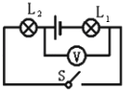
16.某实验小组利用如图所示的电路探究“影响导体电阻大小的因素”的实验，将a、b、d四段导体分别接入电路．经过测量，得到下表所示数据．
导体代号 | 长度/m | 横截面积/mm² | 材料 | 电流大小/A
a | 0.5 | 0.4 | 锰铜合金 | 0.20
b | 0.5 | 0.4 | 镍铬合金 | 0.16
c | 0.5 | 0.2 | 镍铬合金 | 0.08
d | 1.0 | 0.2 | 镍铬合金 | 0.04
（1）实验中，通过比较电路中________ 的大小，判断导体电阻的大小；
（2）为探究导体电阻与导体材料的关系，应控制________ 和________ 相同，材料不同的导体进行实验；
（3）选取导体________ （填导体代号）对比可知：导体电阻大小与导体横截面积有关．
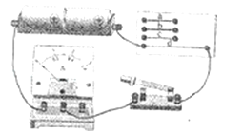
17.在如图所示的电路中，电流表A₁与A₂的示数分别是0.56A和0.36A．则通过灯L₁的电流是________A，通过灯L₂的电流是________A．
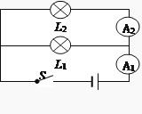
18.如图所示的电路中，电压U保持不变，电阻R₁=R₂ ， 开关s断开时，电流表的示数为I₁；开关S闭合时，电流表的示数为I₂ ， 则I₁：I₂=________ 。
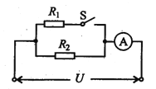
19.如图所示，当电压表使用“－”“3”两个接线柱时，电压表的最大测量值是________，最小分度值是________，此时电压表的示数是________；当电压表使用“－”“15”两个接线柱时，电压表的最大测量值是________ ，最小分度值是________ ，此时电压表的示数是________ 。
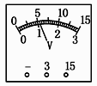
三、实验探究题
20.小海和小梅一起做“探究并联电路中电流的规律”实验．
（1）图甲是他们设计的电路，图乙是他们测量电流时连接的实验电路，此时电流表测量的是________（选填“A”“B”或“C”）处的电流．
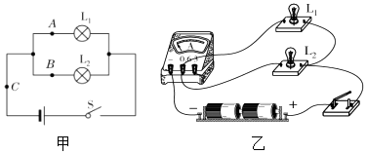
（2）请在图乙中移动一根导线，测量另一处的电流．在移动的导线上画“×”，并用笔画线代替导线连接正确的电路________ ．移动后电流表测量的是________ （选填“A”“B”或“C”）处的电流．
（3）测出A、B、C三处的电流如表所示，由此得出初步结论________（只写表达式）．小梅指出：为了得出更普遍的规律，应当进行多次实验．操作方法是：________
位置 | A | B | C
电流I/A | 0.30 | 0.24 | 0.54
21.在探究影响导体电阻大小的因素时，小陈做出了如下猜想：导体的电阻可能与：a．导体的长度有关 b．导体的横截面积有关 c．导体的材料有关．实验室提供了4根电阻丝，其规格、材料如表所示．
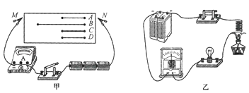
编号 | 材料 | 长度/m | 横截面积/mm²
A | 镍铬合金 | 0.5 | 0.5
B | 镍铬合金 | 1．O | 0.5
C | 镍铬合金 | 0.5 | 1.0
D | 锰铜合金 | 0.5 | 0.5
（1）如图甲所示的电路中，连接好电路后，在M、N之间分别接上不同的电阻丝，则通过观察来比较导体电阻的大小；这种方法在物理中叫做________法．
（2）为了验证上述猜想b，应该选用编号________两根电阻丝分别接入电路进行实验．
（3）为了进一步探究电阻是否受温度的影响，按图乙所示接通电路后，用酒精灯给电阻丝缓慢加热，观察加热前后电流表的示数，发现示数变小了，由此现象可得出结论：________．
22.在“探究串联电路中各点的电流有什么关系”时：
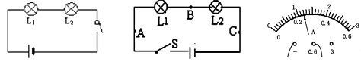
（1）小红把两个灯泡L₁、L₂串联起来（如图所示），闭合开关发现：灯L₁较亮，灯L₂较暗．由此他猜想：电流从电源正极流出，流过小灯泡L₁后会减小，因此流过L₁的电流比流过L₂的电流大．为了验证该猜想是否正确，请你在不增加任何其他器材的情况下请设计实验验证．________.
（2）为了进一步探究串联电路中各点的电流有什么关系，小明设计实验如下：把两个灯泡L₁、L₂串联起来接到如图所示电路中，分别把如图中A、B、C各点断开，把电流表接入，测量流过的电流，看看它们之间有什么关系．在测量A点电流时，小明刚接好最后一根导线，小灯泡就亮了，同时观察到电流表指针偏转至了零刻线的左侧，小红帮他立即切断电源．小明操作中存在的错误有________、________.
（3）正确连接电路后，小明测得A点电流如图所示，则通过A点的电流为________A．
（4）在测量C点电流时，闭合开关后发现L₁和L₂均不发光，电流表无示数．为了找出故障原因，小明用电压表进行检测，发现AB间电压为0，AC间电压为3V，BC间电压为3V．则电路故障可能是
A. L₁断路 B. L₁短路 C. L₂断路 D. L₂短路
（5）排除故障，继续实验，测得通过A、B、C各点的电流是相等的，为了验证结论的普遍性，下一步他的操作是________.
（6）小红接着探究并联电路电流规律.她连接了如图的实物连接图，此时，电流表测的是________（选填“L₁”、“L₂”、“干路”）的电流.若要测灯L₂的电流，请你在图上只改动一根导线，完成电路的连接.（在需改动的导线上打“×”，再画出重新连接后的导线）________
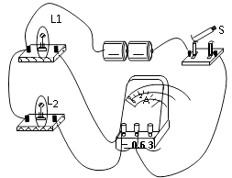
（7）她测出了L₁、L₂支路和干路上的电流分别为I₁、I₂和I，电流表示数分别为：I₁=0.2A，I₂=0.3A，I=0.5 A.根据测量结果,初步得出并联电路中干路电流和各支路电流的关系是：________（写出关系式即可）.
四、综合题
23.如图所示，两只小鸟落在裸露的电线上，回答下列问题：
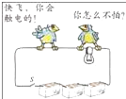
（1）为什么左边小鸟要右边小鸟快飞？答：________．
（2）为什么说左边小鸟站电线上不怕？答：________．
24.根据所学知识完成题目：
（1）如图所示电路中，电流表A₁、A₂、A₃的示数分别为I₁、I₂、I₃ ， 它们的大小关系是 .
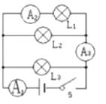
A. I₁ =I₂ =I₃ B. I₁ >I₂ =I₃ C. I₁ >I₂ >I₃ D. I₁ >I₃ >I₂
（2）闭合开关S，三盏灯都能发光，若L₂发生断路，则L₁和L₃ ________（选填“能”或“不能”）继续发光.
25.如图所示电路，电流表A₁读数为0.18A，电流表A₂读数为0.32A，通过灯泡L₃的电流为0.15A，
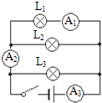
（1）通过L₁和L₂的电流分别是多大？
（2）电流表A₃的读数是多少？

